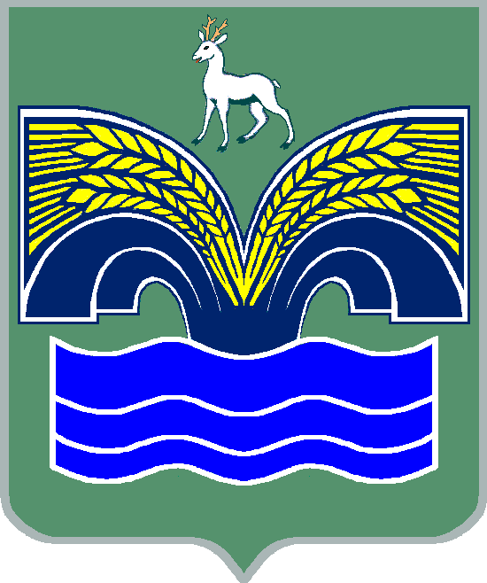
АДМИНИСТРАЦИЯ
СЕЛЬСКОГО ПОСЕЛЕНИЯ КРАСНЫЙ ЯР
МУНИЦИПАЛЬНОГО РАЙОНА КРАСНОЯРСКИЙ
САМАРСКОЙ ОБЛАСТИ

ПОСТАНОВЛЕНИЕ

от 21.07.2020 года № 228

О присвоении адреса объекту адресации
В соответствии с Федеральным законом от 06.10.2003 N 131-ФЗ «Об общих принципах организации местного самоуправления в Российской Федерации», Федеральным законом от 28.12.2013 N 443-ФЗ «О федеральной информационной адресной системе и о внесении изменений в Федеральный закон «Об общих принципах организации местного самоуправления в Российской Федерации», постановлениями Правительства Российской Федерации от 19.11.2014 N 1221 «Об утверждении правил присвоения, изменения и аннулирования адресов» и от 22.05.2015 № 492 «О составе сведений об адресах, размещаемых в государственном адресном реестре, порядке межведомственного информационного взаимодействия при ведении государственного адресного реестра, о внесении изменений и признании утратившими силу некоторых актов Правительства Российской Федерации», с целью упорядочения адресного хозяйства в соответствие с их фактическим расположением на территории сельского поселения Красный Яр муниципального района Красноярский, Администрация сельского поселения Красный Яр муниципального района Красноярский Самарской области ПОСТАНОВЛЯЕТ:
- В связи с проведением актуализации адресных объектов в сельском поселении Красный Яр муниципального района Красноярский Самарской области, присвоить адрес земельному участку с кадастровым номером: 63:26:1408014:990, Самарская область, Красноярский муниципальный район, сельское поселение Красный Яр, поселок Угловой, зона (массив) Удача, улица Абдрашитовых, земельный участок 31 А. Ранее был адрес: Самарская область, Красноярский муниципальный район, сельское поселение Красный Яр, поселок Угловой, зона (массив) Удача, улица Абдрашитовых, земельный участок 31 А.
- Настоящее постановление довести до сведения заинтересованных лиц.

Глава сельского поселения Красный Яр

муниципального района Красноярский

Самарской области А.Г. Бушов

Исполнитель: Рыбакова Н.А.: 884657 2-10-68
Согласовано:
Зам. Главы сельского
поселения Красный Яр - В.В. Серебряков «__»_____2020 г.

